Informe de mejoras del sistema de solicitudes
Solicitud por terceros y actualización de la rama fix-bugs
Dirigido a Dirección
Fecha 6 de noviembre de 2026

Resumen ejecutivo
Se informa la incorporación de la solicitud por terceros y las principales mejoras desarrolladas en la rama fix-bugs del sistema de solicitudes. La nueva funcionalidad permite que un usuario autorizado registre permisos administrativos y feriados legales para otro funcionario de su dirección o subdirección, manteniendo la identificación del beneficiario y de quien realiza el ingreso.
Los cambios también comprenden ajustes en la derivación y firma de solicitudes, mejoras en la consulta y generación de decretos y una reorganización del código para facilitar su mantenimiento. El desarrollo cuenta con comprobaciones técnicas realizadas durante los trabajos; su habilitación operativa requiere validar el flujo completo y la configuración del ambiente de destino.

Funcionamiento de la solicitud por terceros
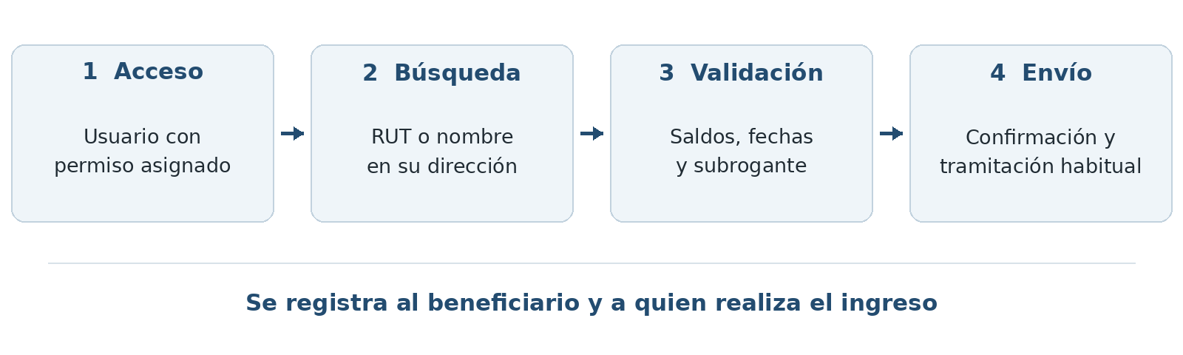
Figura 1 Recorrido de una solicitud por terceros
El acceso se habilita mediante un permiso específico asignado al usuario. Al ingresar, el gestor busca al funcionario por RUT o nombre y revisa sus antecedentes. El sistema limita la búsqueda y el registro a los departamentos que pertenecen a la dirección o subdirección correspondiente al gestor.
Una vez seleccionado el funcionario, se consultan sus saldos de días administrativos y feriados legales. El formulario se habilita cuando ambas consultas están completas. Luego se seleccionan el tipo de permiso, las fechas y, cuando corresponde, la jornada y el subrogante. Finalmente, el gestor confirma el envío y la solicitud continúa por el circuito habitual de tramitación.

Controles y trazabilidad
- Acceso autorizado. Se comprueba el permiso del gestor y la pertenencia del solicitante al ámbito organizacional permitido, tanto en la búsqueda como al crear la solicitud.
- Saldos del beneficiario. Se utilizan los datos del funcionario seleccionado. Las consultas incompletas impiden habilitar el formulario y permiten reintentar la carga.
- Validación del permiso. Se mantienen los controles de fechas, feriados, saldo disponible, medias jornadas, conflictos con solicitudes existentes y condiciones de subrogancia.
- Identificación del ingreso. Se registra por separado al beneficiario y al gestor. En las solicitudes propias, ambos registros corresponden al mismo funcionario.

Principales cambios realizados
Derivación y firma. Se incorporó el tipo de contrato del solicitante en la determinación de visación o firma. En el nivel de subdirección, los contratos de planta, contrata y suplencia permiten firma; los demás casos se tratan como visación en ese nivel. El criterio se aplica de forma consistente en la creación, derivación, aprobación y determinación del firmante, incluyendo las comprobaciones de subrogancia.
Consulta y generación de decretos. Se flexibilizó la búsqueda para no exigir ambas fechas en todos los casos y se reforzó la validación del RUT. En la generación se comprueban las aprobaciones seleccionadas, la plantilla y el número de decreto devuelto por el servidor. Se informa el resultado de las descargas de Word y Excel y se ofrecen opciones para las descargas que no se completaron.
Registro histórico. Se agregó el dato de quién ingresa la solicitud y un procedimiento que completa los registros antiguos sin autor con el RUT del beneficiario, respetando los autores ya registrados. El módulo de solicitud por terceros se registra automáticamente si no existe, pero su asignación a usuarios debe realizarse de manera expresa.
Mantenimiento del sistema. Se dividieron componentes y procesos extensos en unidades más pequeñas en solicitudes, decretos, subrogancias, departamentos y otras pantallas. Esta reorganización conserva las interfaces utilizadas y facilita la revisión del código y las modificaciones posteriores.

Servicios necesarios para la búsqueda
La búsqueda de terceros requiere que la aplicación y la API de Solicitudes trabajen con las versiones compatibles de las APIs de Funcionarios y Departamentos. Actualizar solamente la aplicación y Solicitudes no incorpora los nuevos servicios requeridos por la búsqueda.
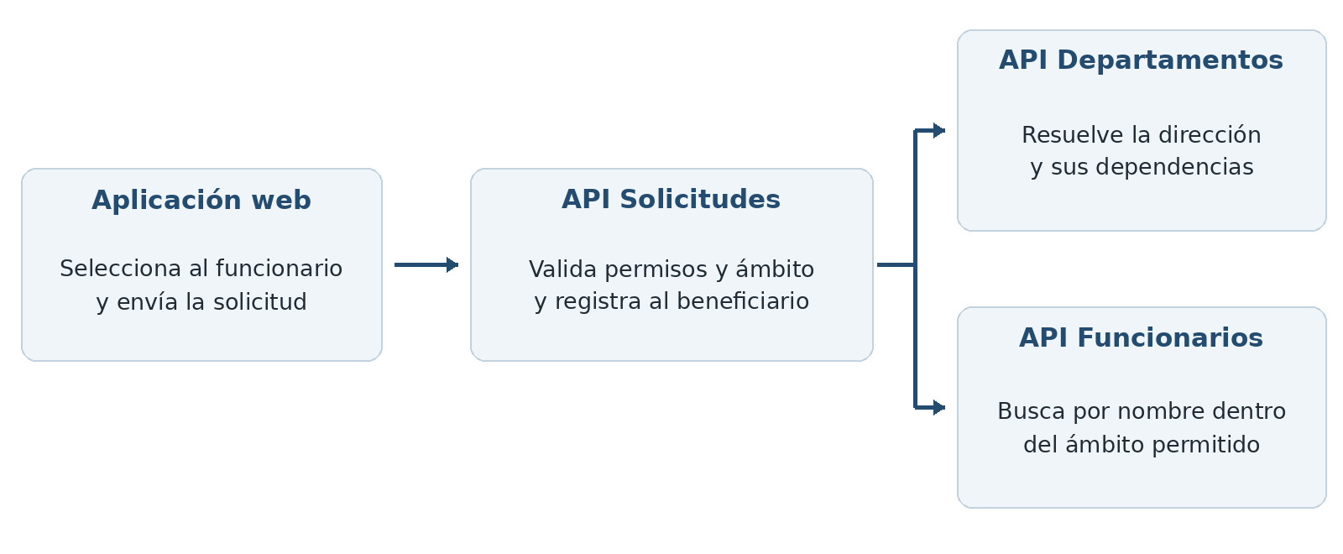
Figura 2 Dependencias del módulo de solicitud por terceros
Para la puesta en funcionamiento deben estar disponibles la consulta de jerarquía de dirección en Departamentos y la búsqueda de funcionarios limitada a los departamentos autorizados. La disponibilidad de ambos servicios debe comprobarse en el servidor de destino.

Estado de las verificaciones
Durante la refactorización se verificó la compilación de la aplicación y la revisión de calidad de los archivos modificados. También se comprobaron las interfaces y los manejadores extraídos para conservar su comportamiento. El proyecto incorpora pruebas de saldos, autorización, alcance organizacional, autoría y reglas de firma por contrato.
Estas comprobaciones respaldan el trabajo de desarrollo, pero no sustituyen una validación integral de aceptación ni confirman un despliegue en producción.

Aspectos para la puesta en funcionamiento
Se recomienda definir los usuarios que tendrán autorización para ingresar solicitudes por terceros y validar casos de prueba con funcionarios de la misma dirección, de otra dirección y con distintos tipos de contrato. También corresponde comprobar el recorrido de aprobación, la asignación de subrogantes y la emisión de documentos en el ambiente de destino.
En materia de notificaciones, la configuración revisada utiliza una implementación que registra los avisos en el sistema sin enviar correos reales. Este punto debe revisarse antes de habilitar las notificaciones por correo en la operación.
El alcance funcional corresponde a la revisión de fix-bugs del 6 de noviembre de 2026. Esta versión incorpora diagramas y explicita las dependencias entre servicios al 10 de noviembre de 2026.

